# Vejledning til at sende digital post som privatperson

1. Søg efter [www.borger.dk](http://www.borger.dk) i din standardsøgemaskine.
2. Log ind med MitID og klik på ”Digital post” i øverste højre side.
3. Klik på ”Skriv ny besked” i venstre side

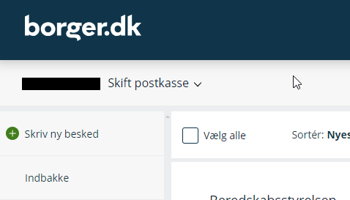

1. Under ”Modtager” skriv Silkeborg Kommune i søgningsfeltet
2. Under ”Kategori” skriv Socialtilsyn Midt i søgningsfeltet
3. I ”Dit emne” feltet kan du f.eks. skrive hvem mailen er til eller hvad din forespørgsel drejer sig om.

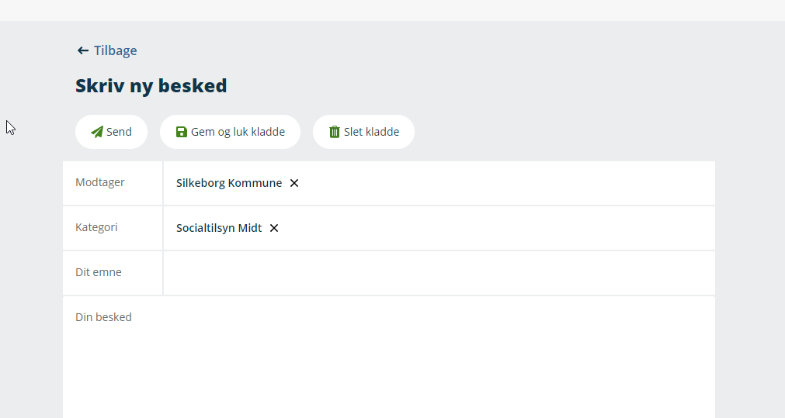

1. Skriv nu din besked og vedhæft evt. filer nederst i boksen
2. Når du er færdig med din mail, trykker du på ”Send”

